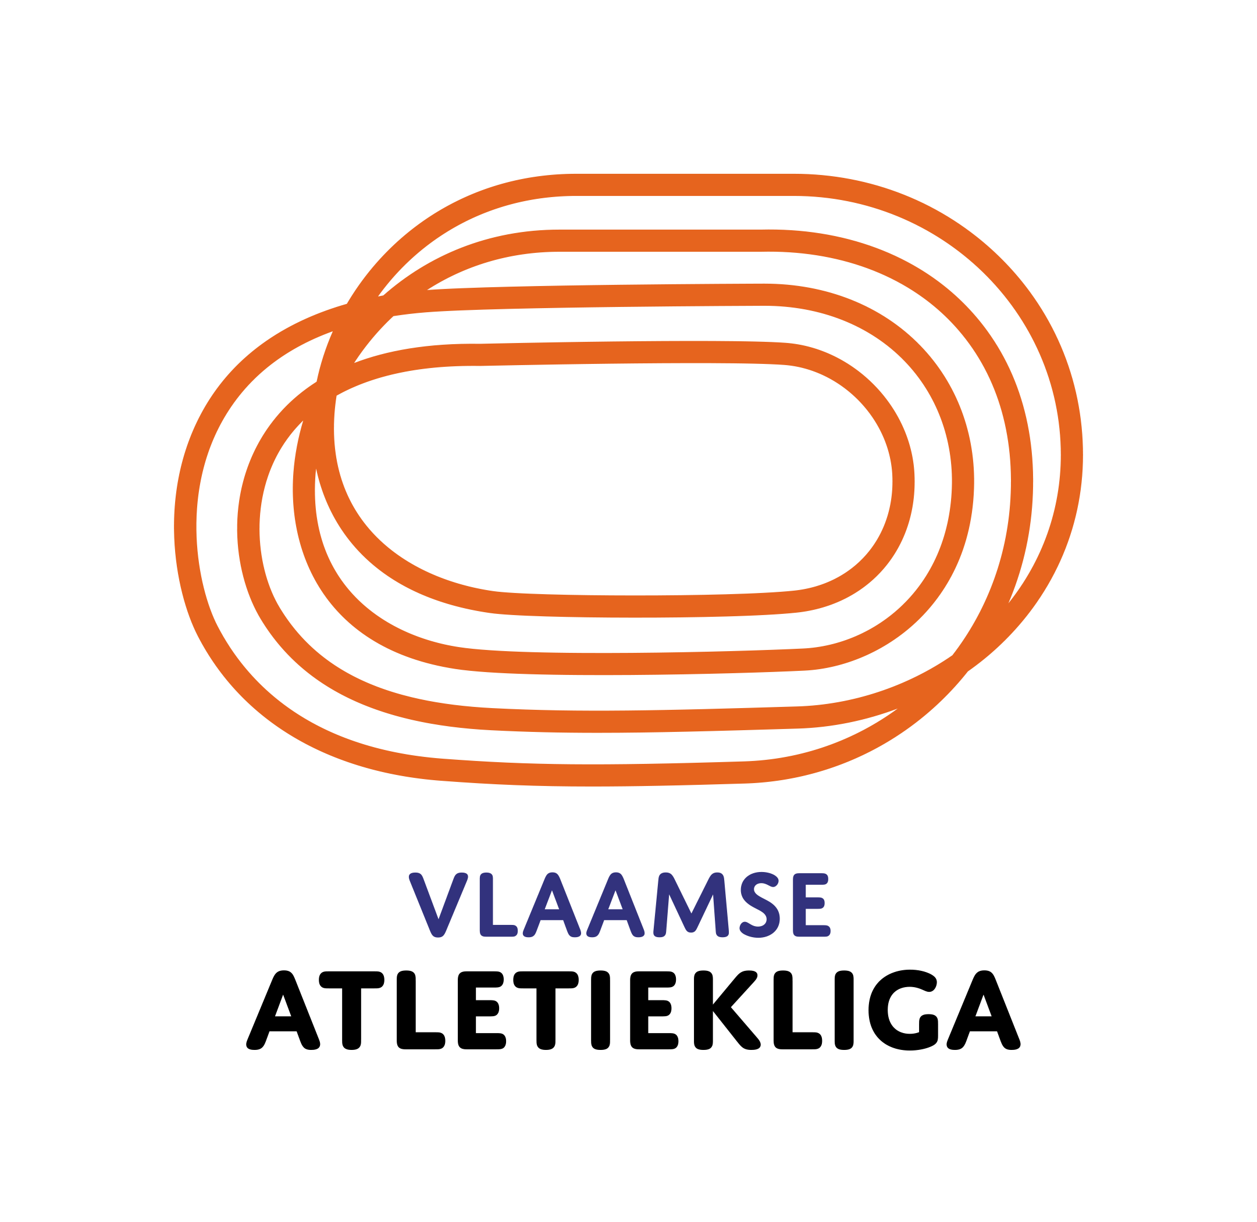
Verslag

Aanwezig: Pascal Borry, Simon De Vriendt, Caroline Jannes, Paula Vanhoovels
Verontschuldigd: Chinook Byrne, Esther Van der Zwaag

- Brief aan de raad van bestuur
Vanuit de Ethische adviescommissie werd, naar aanleiding van de bespreking van het onderzoeksrapport betreffende een incident binnen de GYMFED, een brief opgesteld met aanbevelingen voor onze federatie.
De brief wordt besproken en zal na de vergadering nog naar alle leden ter controle verstuurd worden, waarna hij naar de algemeen directeur zal verstuurd worden.

- Dossier transgenders
Een advies betreffende het omgaan met transgenders in de federatie zal besproken worden tgv. een fysieke vergadering in september, op basis van de tool die de Vlaamse Sportfederatie hiervoor uitwerkte.
Paula zal een doodle opmaken om een datum te bepalen en zal alvast de documenten doorsturen van de VSF en de richtlijnen van de Atletiekunie, die als basis kunnen dienen.

- Voorzitterschap ethische adviescommissie
De agenda van de vergaderingen van de ethische adviescommissie wordt nu opgemaakt en voorbereid door een personeelslid van de federatie. Om de onafhankelijkheid van de commissie te bewaken zou het aangewezen zijn om een voorzitter aan te duiden die hier zeggenschap over heeft. Daarom zal binnen de leden van de commissie gevraagd worden wie zich kandidaat wenst te stellen en zal –indien nodig- ter gelegenheid van de volgende vergadering een stemronde voorzien worden.

